**Actividad 6.2**

**Documentación de Ejercicios**

# A01794935 - Sergio Enrique Pulido Morales

El presente trabajo ha sido realizado cumpliendo las políticas del curso y con los criterios de evaluación de la actividad. Asimismo, establezco que el contenido de este trabajo ha sido documentado en fuentes bibliográficas autorizadas, por tanto, la información redactada no ha sido plagiada de otro documento o trabajo ajeno ni de cualquier otra fuente de carácter confidencial.

**Pruebas de Software y Aseguramiento de la Calidad** | Fecha: 14/02/2025

Exercise #1: Reservation System

Req 1. Implement a set of classes in Python that implements two abstractions:

1. Hotel

2. Reservation

3. Customers

Req 2. Implement a set of methods to handle the next persistent behaviors (stored in files):

1. Hotels

a. Create Hotel

b. Delete Hotel

c. Display Hotel information

d. Modify Hotel Information

e. Reserve a Room

f. Cancel a Reservation

2. Customer

a. Create Customer

b. Delete a Customer

c. Display Customer Information

d. Modify Customer Information

3. Reservation

a. Create a Reservation (Customer, Hotel)

b. Cancel a Reservation

You are free to decide the attributes within each class that enable the required behavior.

Req 3. Implement unit test cases to exercise the methods in each class. Use the unittest module in Python.

Req 4. The code coverage for all unittests should accumulate at least 85% of line coverage.

Req 5. The program shall include the mechanism to handle invalid data in the file. Errors should be displayed in the console and the execution must continue.

Req 6. Be compliant with PEP8.

Req 7. The source code must show no warnings using Fleak and PyLint.

* Results

Exist 3 files for persist Hotel, Customer and Reservations

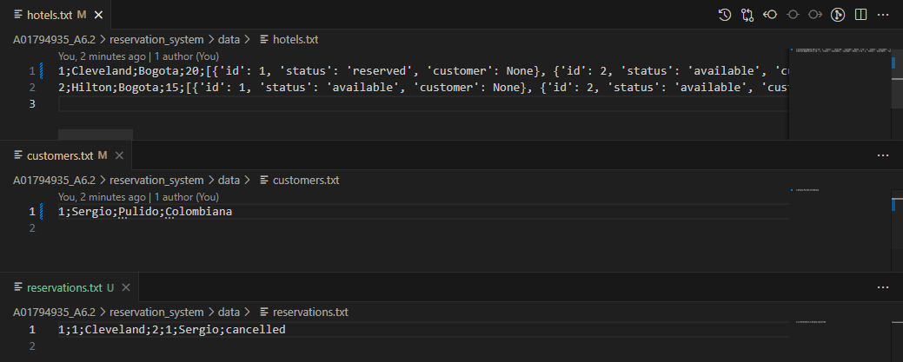

When the start of the application loads this file and build each file in the respective class

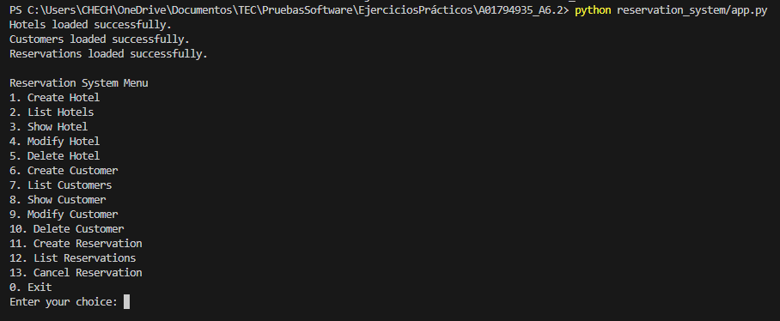

* Create Hotel

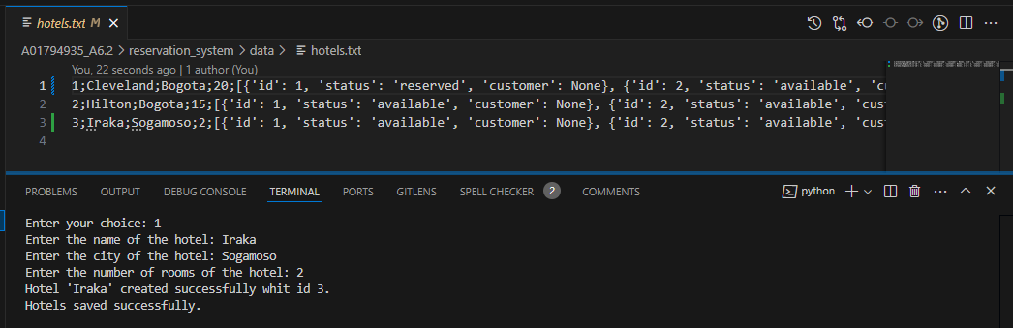

* List Hotels

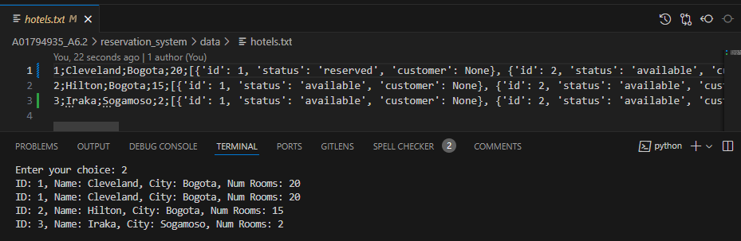

* Get Hotel by Id

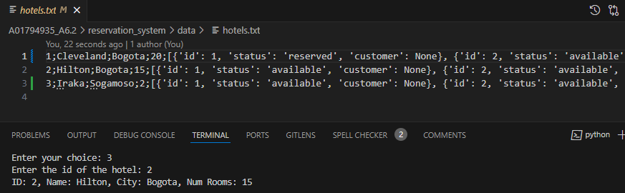

* Modify Hotel

* Delete Hotel

* Create Customer

* List of Customers

* Get Customer by Id

* Modify Customer

* Delete Customer

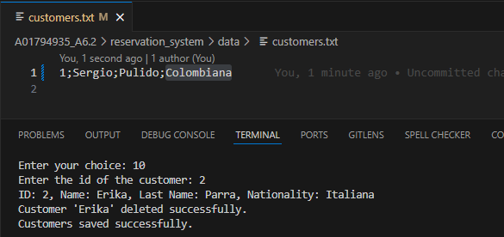

* Reserved Hotel

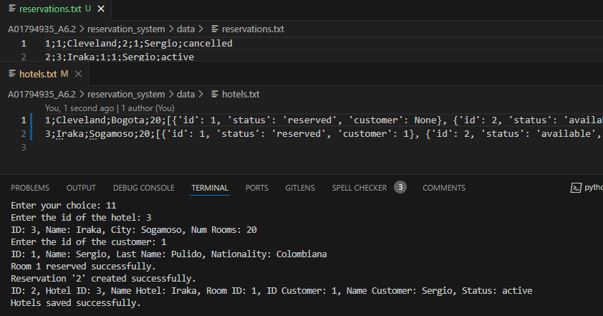

* List Reservations

* Cancel Reservation

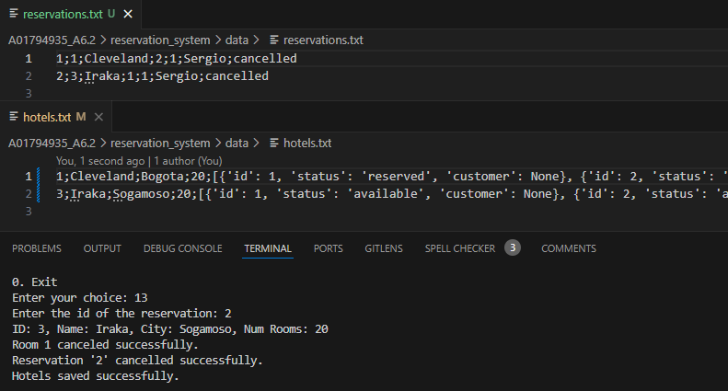

* Exit

* UnitTest

Implement UnitTest for Hotel and HotelManagement Class

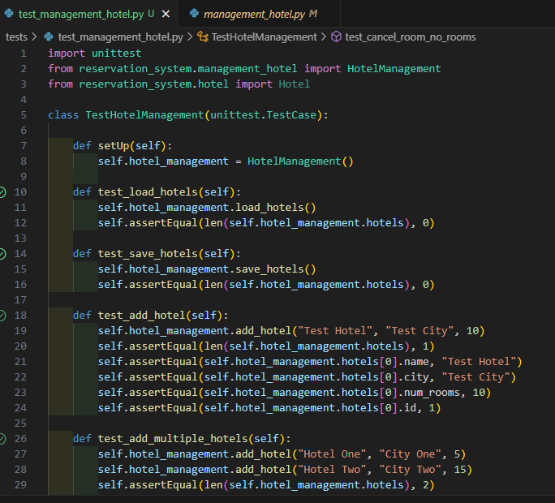

Also implement negative cases

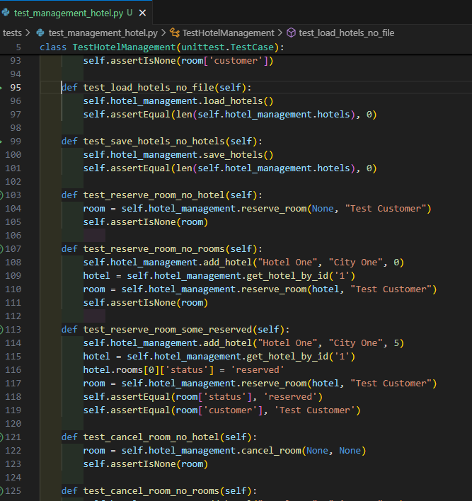

Implement UnitTest for Customer and CustomerManagement Class

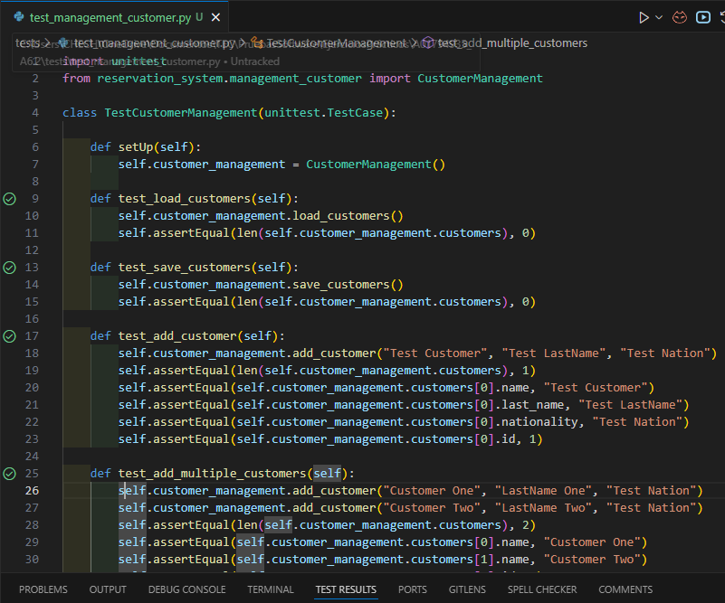

Also implement negative cases

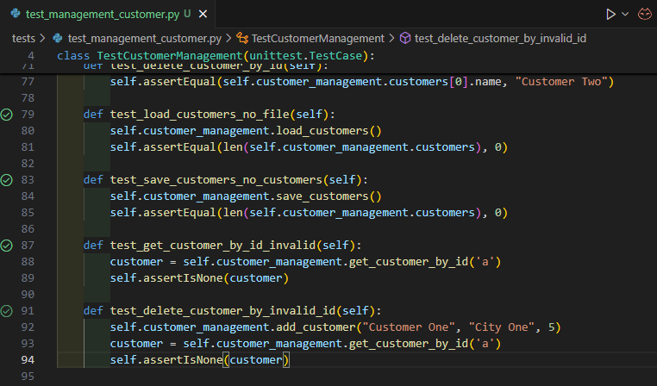

Implement UnitTest for Reservation and ReservationManagement Class

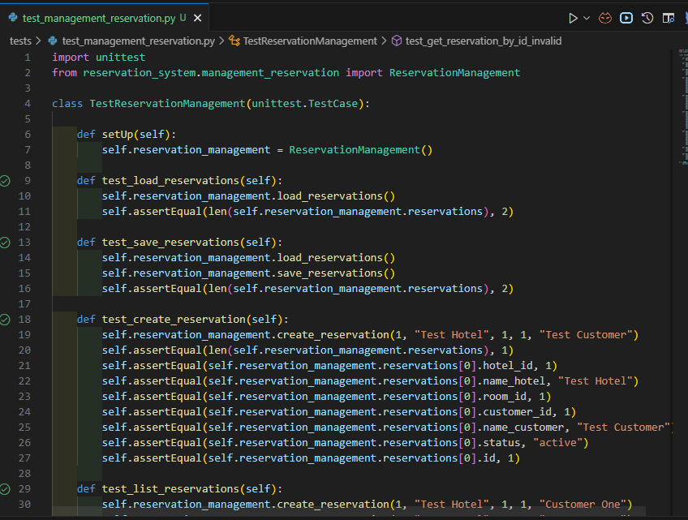

Also implement negative cases

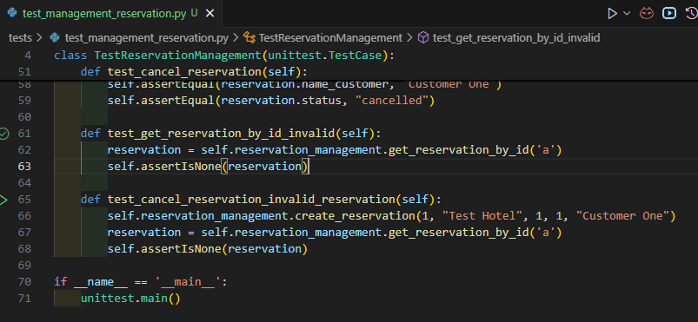

Before that implement any cases for principal app.py

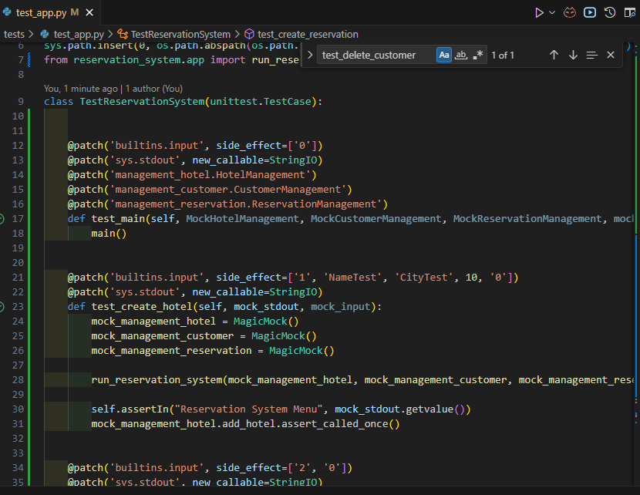

All test implements are successful

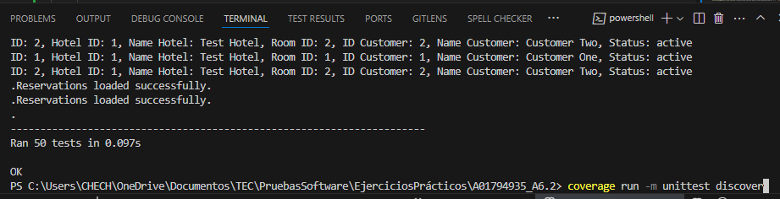

And report the coverage is high

* Pylint

When execute pylint appear many issues:

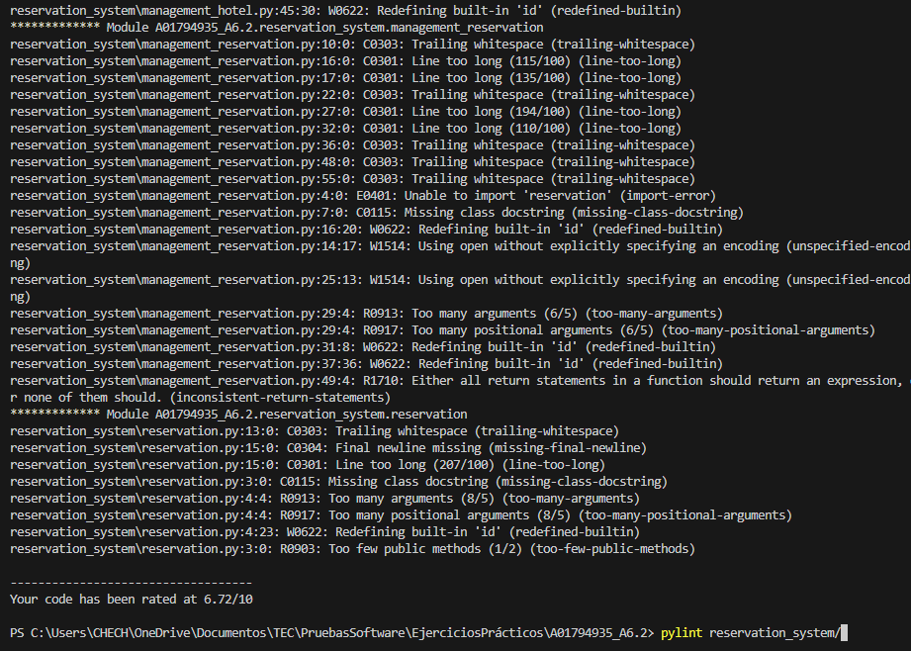

Finally, after many changes pylint isn’t issues:

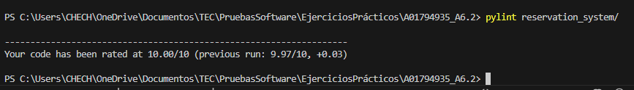

As change part of the code, rerun the tests and adjust problems that appear, and finally run all test successfully and the coverage is ok

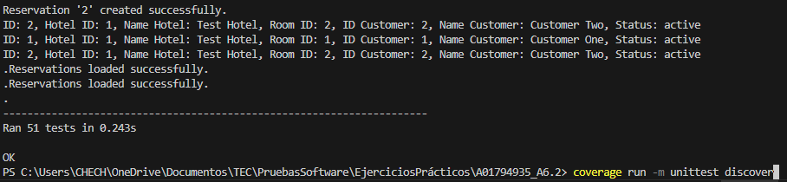

And execute the program

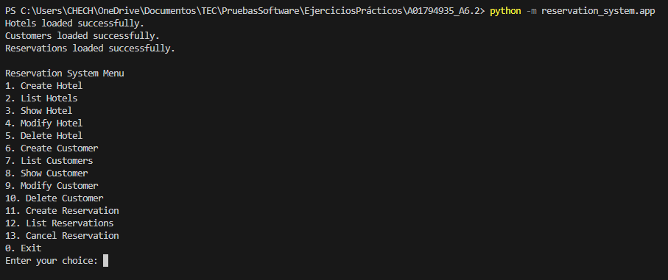

* Flake8

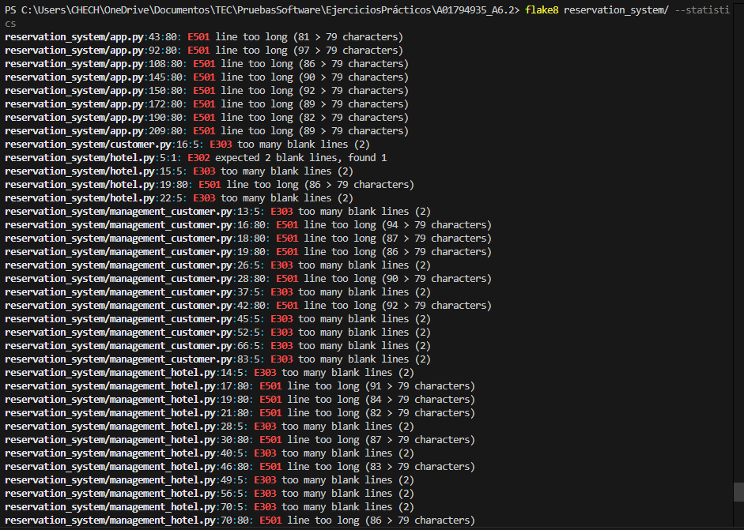

Check and fix the Flake8 issues, and corroborate that function is executing correctly.

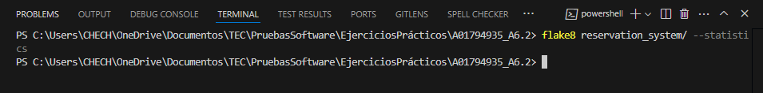

Pylint preserves the successful report

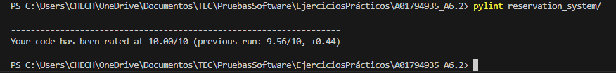

The program is executed successfully

And Tests report all ok

